2018年 材科基（厦大）题目【回忆版】
- 名词解释
- 凝聚系统：
- 肖特基缺陷：
- 二次再结晶：
- F色心：
- 晶界偏距：
二、已知Ni的原子半径r=0.1342nm，Ni为面心立方晶体，求Ni的晶格常数和密度，求面（$\overline{1}$10），（111）的面间距，密排面的面密度。
根据晶界的能量和结构来分析晶界的特点
固溶体和化学计量数的异同
三、根据玻璃的三元相图，分析玻璃失透哪里最不可能，至少写三个抑制玻璃失透的方法
四、从成分，结构，性质说明固溶体和化学计量化合物的区别

五、判断题：
1.固体金属原子扩散的驱动能是浓度梯度（ ）
2.NaCl高温下的缺陷类型主要是弗兰克尔缺陷（ ）
3.玻璃没有固定熔点，但玻璃有固定的玻璃化转变温度（ ）
4.固体金属原子扩散的驱动能是浓度梯度（ ）
5.伯氏矢量与路径无关（ ）
6.非化学计量化合物都是半导体，要么是N型半导体，要么是P型半导体（ ）
六、SrO渗进Zr$O_{2}$可以形成阴离子空位型和阳离子填隙型间隙固溶体。
（1）写出两种类型的缺陷反应式。
（2）若融入X摩尔质量的S$r^{2+}$，试写出可能形成的两种固溶体分子式。
（3）如果X=0.05，计算理论密度（给出a=5.13x${10}^{-10}$，Sr原子质量为88，Zr原子质量为91）
七、什么叫临界晶核，临界晶核的物理意义以及和过冷度的定量关系。

八、
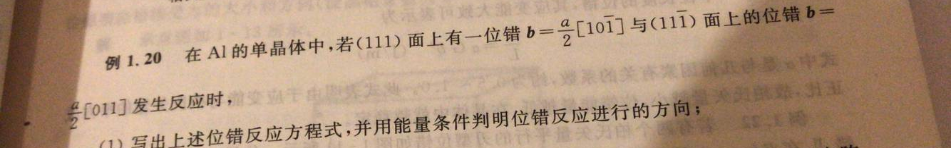

九、
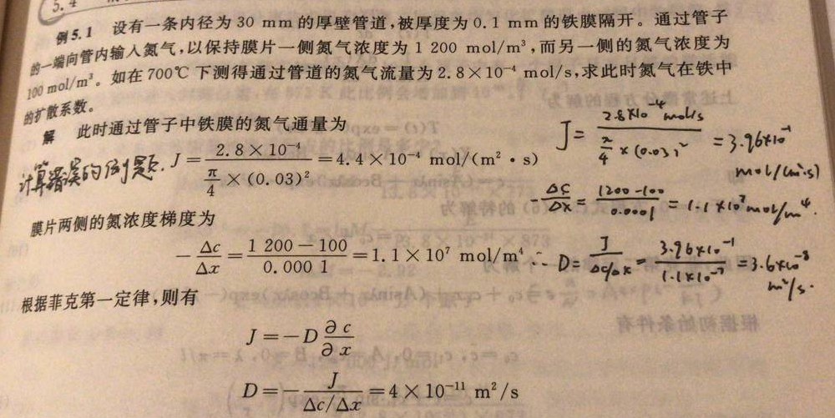

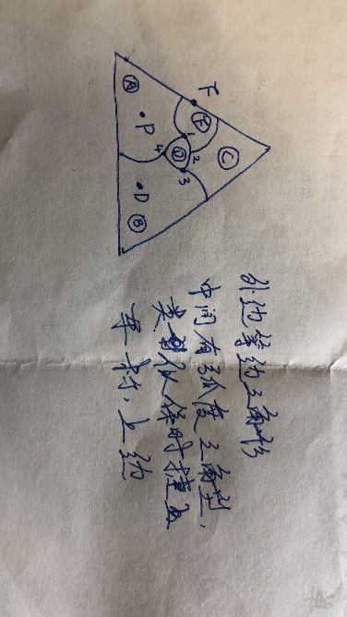
十、
根据如下的无机材料三元相图回答下列问题：
（1）说明化合物D和F的性质；
（2）划分副三角形（用字母写出即可）；
（3）判断1、2、3、4点的性质，并写出相应的平衡关系式；
（4）说明P点所在的高温熔体在冷却过程中第二次析晶时所发生的变化。
十一、分析滑移和孪生的异同，比较他们在塑性变形中的作用。
十二、某公司研发一款新轴承，在测试的时候发现其耐磨性不佳，请你给该公司设计一个工艺方案提高钢耐磨性的方案
十三、根据晶界的结构特征和能量特征说明晶界的特点。

